Отчет о работе над социальным проектом «Школьная газета»
Классный руководитель 8 «А» класса Зигункова И.М.
Цель проекта:
Информирование школьного сообщества о жизнедеятельности школы, содействие формированию и развитию творческих способностей подростков МБОУ «Солонешенская СОШ» путем издания школьной газеты.
Задачи:
Информационная - достоверно освещать события и факты школьной жизни.
Образовательная - обучение детей современным технологиям издательской деятельности.
Воспитательная – совершенствование умений отстаивать свои права, развитие способности к созидательной деятельности, творческой свободы, инициативы, самостоятельности.
Коммуникативная – развитие у учащихся коммуникативных качеств, готовности к сотрудничеству, стремления сообща решать возникающие проблемы и вопросы.
Координирующая – различные подразделения школы через газету могут пропагандировать свои успехи и достижения, обсуждать свои трудности и проблемы.

Чтобы издавать и распространять газету, прежде всего, нужна крепкая команда.
В редакционную коллегию входят учащиеся 8а класса. Все поручения распределяются на добровольной основе, являются сменными в течение творческого процесса, несменным является главный редактор.
Распределение редакционных обязанностей для:
1. Педагогические кадры (куратор проекта школьной газеты Зигункова И.М., главный корректор Ситникова Т.А.)
2. Главный редактор : Загородникова Вероника
Редакторы: Акулова Анастасия, Суворова Виктория
3. Дизайнеры
- проводит практическую работу по созданию макета газеты согласно теме выпуска: Маркович Никита, Бурцев Анатолий
- принимает подготовленные корреспондентами материалы и осуществляет подбор иллюстраций (фото, рисунки, графики, схемы): Мурсалов Тимур, Ильин Кирилл, Попков Влад
- дизайн темы номера: Тадосьев Сергей
4. Журналисты (корреспонденты, ребята любящие и умеющие писать статьи): Валеев Данил, Паршина Дарья, Суворова Ксения, Маковка Захар
5. Фотокорреспонденты (учащиеся, увлекающиеся фотографией и умеющие работать с цифровым фотоаппаратом): Анохина Арина, Семыкин Данил,
6. Корректоры (учащиеся, хорошо знающие русский язык): Метла Анна, Осипова Татьяна
7. Верстальщики (учащиеся, умеющие работать на компьютере): Борисов Василий

Вышли номера: 1, 2, 3
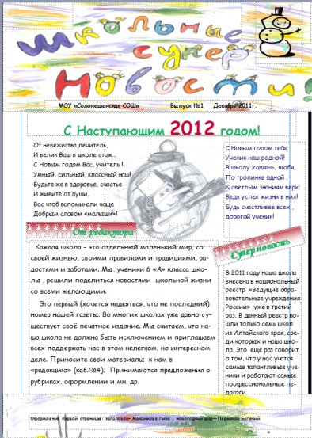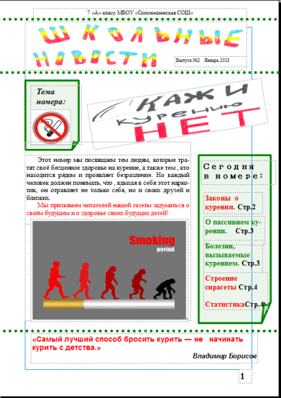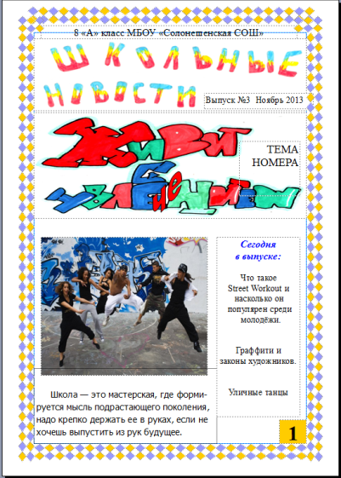
Информация со школьного сайта:

Школьная газета
И вновь учащиеся 7а класса и их классный руководитель Зигункова И.М. выпустили очередной номер школьной газеты «Скажи курению нет». Заголовок этого номера, говорит сам за себя. Этот номер ребята посвятили тем, кто тратит свое здоровье на курение, а также обращаются к тем, кто находится рядом и проявляет безразличие.
Газетные статьи призывают читателей задуматься о своем будущем, о будущем своих детей.
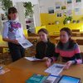
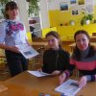
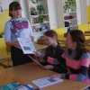

Готовится к выпуску №4
